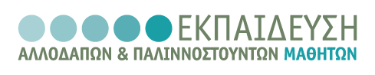
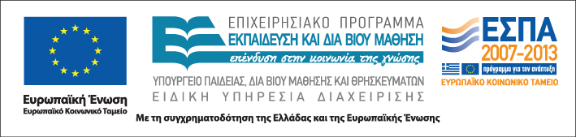


ΑΡΙΣΤΟΤΕΛΕΙΟ ΠΑΝΕΠΙΣΤΗΜΙΟ
ΘΕΣΣΑΛΟΝΙΚΗΣ
Η Πράξη "Εκπαίδευση Αλλοδαπών & Παλιννοστούντων Μαθητών" υλοποιείται μέσω του Επιχειρησιακού Προγράμματος "Εκπαίδευση και Διά Βίου Μάθηση" και συγχρηματοδοτείται από την Ευρωπαϊκή Ένωση (Ευρωπαϊκό Κοινωνικό Ταμείο) και από εθνικούς πόρους

Δράση: Επιμόρφωση εκπαιδευτικών και μελών της εκπαιδευτικής κοινότητας
Υποδράση: Ενδοσχολική Επιμόρφωση, Επιστ.υπεύθυνη: Μαρία Λιακοπούλου

Προβλήματα συμπεριφοράς και τεχνικές επικοινωνίας στο πολυπολιτισμικό σχολείο

10 & 12 Μαΐου 2012



4o 12/θ Δημοτικό Σχολείο Βέροιας
& 5ο Δημοτικό Σχολείο Βέροιας

Ακροπόλεως 12
(5ο Δημοτικό Σχολείο Βέροιας)

Πέμπτη 10 Μαΐου

17.00-21.00 Οι συναισθηματικές πλευρές της μάθησης:
βοηθητικές και μη βοηθητικές
αλληλεπιδράσεις
(με διάλειμμα) Κωνσταντίνα Διαμαντίδου, Κλινική ψυχολόγος-
ψυχοθεραπεύτρια, Διδάκτωρ Α.Π.Θ.

Σάββατο 12 Μαΐου

10.00-13.45 Τεχνικές επικοινωνίας: ενίσχυση
των βοηθητικών αλληλεπιδράσεων
στο σχολείο
(με διάλειμμα) Κωνσταντίνα Διαμαντίδου, Κλινική ψυχολόγος-
ψυχοθεραπεύτρια, Διδάκτωρ Α.Π.Θ.

Ανάθεση δραστηριοτήτων- εργασιών

13.45-14.00 Αξιολόγηση του σεμιναρίου

Ιστοσελίδα: www.diapolis.auth.gr
Ηλεκτρονική διεύθυνση: diapolis-drasi4@lists.auth.gr

